

Lycée Professionnel

Pôle Tertiaire

Baccalauréat Professionnel Gestion-Administration

**SCÉNARIO PÉDAGOGIQUE**

**LES ACTUS DES GA**



**PRÉSENTATION ET OBJECTIFS**

Dans le cadre de votre formation en baccalauréat professionnel Gestion-Administration, vos enseignants vous proposent de travailler à l’élaboration d’un journal dont l’objectif est de faire découvrir et de mettre en valeur de votre filière de formation.

**Pourquoi vous impliquer dans ce projet ?**

Ce journal, à mi-chemin entre le journal lycéen et le journal de filière, vous permettra de développer de multiples compétences professionnelles comme par exemple :

**Compétences professionnelles contenues dans le référentiel de votre baccalauréat**

* Collecter, rechercher, trier des informations,
* Vérifier leur fiabilité,
* Rédiger des articles de façon professionnelle,
* Effectuer un travail de mise en page et de présentation,
* Participer à un vrai travail collaboratif,
* Participer à la mise en place et au déroulement d’un projet,
* Travailler en équipe
* Etc …

**Quelles seront vos missions ?**

**MISSION** ➊ **CRÉER LE CONTENU DE VOTRE JOURNAL**

1ère étape : **DÉcouvrir** un journal lycéen

2ème étape : **Comprendre** l’organisation d’un journal

**Saisie de fiches passeport pouvant servir de support aux épreuves de baccalauréat**

3ème étape : **DÉcider** de ce que l’on fera paraitre

**MISSION** ➋ **PRENDRE CONNAISSANCE DES CONTRAINTES LIÉES À LA CRÉATION ET À LA PUBLICATION D’UN JOURNAL**

1ère étape : **DÉcouvrir** le droit à l’image, les droits d’auteurs, la liberté d’expression et ses limites.

2ème étape : **DÉcouvrir** la responsabilité

**MISSION** ➌ **RÉALISER LA MAQUETTE DE VOTRE JOURNAL**

1ère étape : **Mettre** en place une charte graphique

2ème étape : **Mettre** en page le journal

**MISSION** ➍ **DIFFUSER VOTRE JOURNAL**

1ère étape : **Rechercher** et collecter des informations

2ème étape : **Envoyer** le journal par courriel

Pour la saisie de vos fiches passeport, les points du référentiel qui seront travaillés sont les suivants :

**Pôle 3 - Gestion administration interne**

**3.1.1. - Collecte et recherche d’informations**

Comprendre l’organisation d’un journal

Découvrir les contraintes liées à la création et publication d’un journal

**3.1.2. - Production d’informations structurées**

*Savoirs juridiques et économiques*

**ETUDE**

**ECONOMIE DROIT**

Le droit à l’image, la propriété intellectuelle, déontologie

Etudes d’articles économiques et ou juridiques pour rédiger un article

*Savoir rédactionnels*

Production d’articles

**FICHES PASSEPORT**

Lecture et écriture

Procédés d’écriture : prise de note, la reformulation

**Pôle 4 - Gestion administrative des projets**

**4.1.1. - Suivi opérationnel du projet**

Descriptif du projet, tableau d’organisation sur Excel

**FICHES PASSEPORT**

**4.1.5. - Suivi du planning de réalisation du projet**

Suivrele déroulement du projet

**4.1.6. - Mise en relation des acteurs du projet**

Suivrele déroulement du projet

**MISSION 1 – CRÉER LE CONTENU DE VOTRE JOURNAL**





***Qu’est-ce qu’un journal créé par des lycéens ?***

🡺 **Pour savoir de quoi on parle=> Découvrir un journal lycéen**

TRAVAIL INDIVIDUEL

* Vous **connecter** sur internet.
* **DÉcouvrir** en cliquant sur le lien suivant un journal créé par des lycéens d’un lycée professionnel de Toulouse : <http://fr.calameo.com/read/0020817186f2da136121e>
* **RÉpondre** aux questions **du Document 1**

🡺 **Pour savoir comment on fait => Travailler sur la façon dont un journal est construit**

TRAVAIL DE GROUPE

* **Prendre** connaissance du document intitulé **« Fiche Composer une maquette efficace** » situé dans la ressource de votre espace numérique.
* **RÉpondre** aux questions du **Document 2**
* **PrÉsenter** votre travail à l’oral

🡺 **Pour savoir qui fait quoi => Découvrir quels sont les acteurs d’un journal**

TRAVAIL DE GROUPE

* **Prendre** connaissance du document intitulé **« Fiche Travailler en équipe »** situé dans la ressource de votre espace numérique.
* **RÉpondre** aux questions du **Document 3**
* **PrÉsenter** votre travail à l’oral

🡺 **Pour savoir ce que l’on fait => Réfléchir à ce que l’on va écrire**

* A l’aide du journal du lycée Roland Garros, de vos connaissances personnelles et de votre professeur :

TRAVAIL COLLECTIF

* **Remplir** le **Document 4**



* **Choisir** une rubrique
* **RÉdiger** un article en lien avec les

**MISSION 2 – PRENDRE CONNAISSANCE DES CONTRAINTES LIÉES À LA CRÉATION ET À LA PUBLICATION D’UN JOURNAL**





***Puis-je tout faire, tout dire dans un journal ?***

🡺 **Pour savoir ce que l’on peut publier = découvrir les droits et devoirs du journaliste, découvrir le droit à l’image et les droits d’auteur**

TRAVAUX ET DÉBAT EN CO ANIMATION AVEC LES CLASSES DE BTS

* A partir de diaporamas réalisés par les classes de BTS, un débat autour de la liberté de la presse et du droit à l’image est organisé.
* **Assister** et participer à ce débat.
* **Reporter** sur le **Document 5** les points essentiels que vous avez retenus et répondre aux questions sur la charte des journalistes jeunes.

🡺 **Pour savoir ce que l’on ne peut pas publier = analyser les délits de presse**

TRAVAIL INDIVIDUEL

* **Prendre** connaissance du **Document 6** et répondre aux questions en vous aidant d’internet.
* **Lire** une décision de justice et répondre aux questions.

**MISSION 3 – RÉALISER LA MAQUETTE DE VOTRE JOURNAL**





***Il est temps de passer à l’action …***

🡺 **Pour savoir comment présenter votre journal =**

TRAVAUX EN CO ANIMATION AVEC LES CLASSES DE BTS

* A partir de diaporamas réalisés par les classes de BTS, **prendre** connaissance de ce qu’est une charte graphique.
* **AnalyseR** la charte graphique du journal Roland Garros et reportez les éléments d’analyse dans la grille figurant au **Document 7.**
* Puis après concertation et mise au point, **reporter** sur le **Document 8** les éléments de la charte graphique de votre journal qui auront été décidés en commun.

🡺 **Pour présenter votre journal**

TRAVAIL DE GROUPE

* A l’aide des consignes de vos enseignants, **effectuer** la mise en page de votre journal en respectant les éléments de la charte graphique et les règles de présentation journalistiques.



**MISSION 4 – DIFFUSER VOTRE JOURNAL**





***Il est temps de diffuser votre travail …***

🡺 **Pour diffuser votre journal =**

TRAVAIL DE GROUPE

GROUPE 1

* A l’aide des informations fournies par votre professeur, **rÉaliser** un tableau Excel afin de collecter les éléments nécessaires à l’envoi de votre journal.
* **Effectuer** des recherches pour vérifier les informations : orthographe des noms, adresses mails, etc.

🡺 **Pour envoyer votre journal**

TRAVAIL DE GROUPE

GROUPE 2

* **PrÉparer** un courriel de diffusion à l’ensemble des destinataires de la liste de diffusion.
* **Saisir** les adresses des destinataires.
* **Envoyer** votre journal par courriel … sans oublier la pièce jointe !

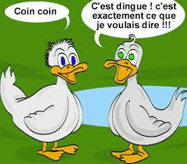

**Feuilletez le journal du Lycée Roland Garros et répondez aux questions suivantes :**

**DOCUMENT 1**

➊ Quel est le titre de ce journal ?

---------------------------------------------------------------------------------------------------------------------------------------------------------------------------

➋ Par qui a t-il été fait ?

---------------------------------------------------------------------------------------------------------------------------------------------------------------------------

➌ Combien de pages contient-il ?

---------------------------------------------------------------------------------------------------------------------------------------------------------------------------

➍ Combien d’articles contient-il ?

---------------------------------------------------------------------------------------------------------------------------------------------------------------------------

➎ Les articles sont-ils signés par leurs auteurs ? Que remarquez-vous de particulier ?

---------------------------------------------------------------------------------------------------------------------------------------------------------------------------

**Rechercher sur le moteur de recherche de votre choix les définitions suivantes :**

➏ Qu’est-ce qu’un éditorial ?

---------------------------------------------------------------------------------------------------------------------------------------------------------------------------

➐ Qu’est-ce qu’un OURS dans un journal ? A quoi cela sert-il ?

---------------------------------------------------------------------------------------------------------------------------------------------------------------------------

➑ Qu’est-ce qu’une charte graphique ? Ce journal en a t-il une ?

---------------------------------------------------------------------------------------------------------------------------------------------------------------------------

**✰ DONNEZ VOTRE AVIS EN 4 ADJECTIFS SUR CE JOURNAL**

- -

- -

C:\Users\Florence\AppData\Local\Microsoft\Windows\Temporary Internet Files\Content.IE5\MIYAOY1I\MC900383568[1].wmf

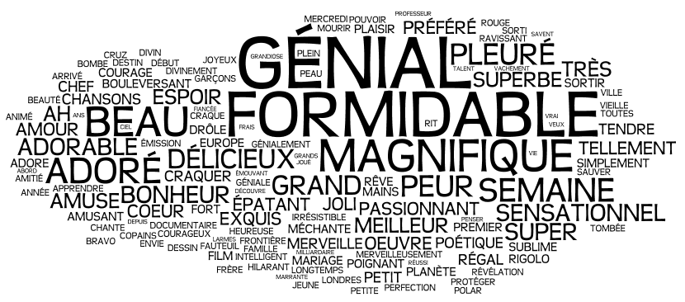

**DOCUMENT 2**

Vous disposez du document **« Fiche Composer une maquette efficace »** dans votre ressource numérique. Lisez attentivement ce document. Dites à quoi correspondent chacune des cases vides sur la maquette du journal à l’aide du schéma et répondez aux questions.

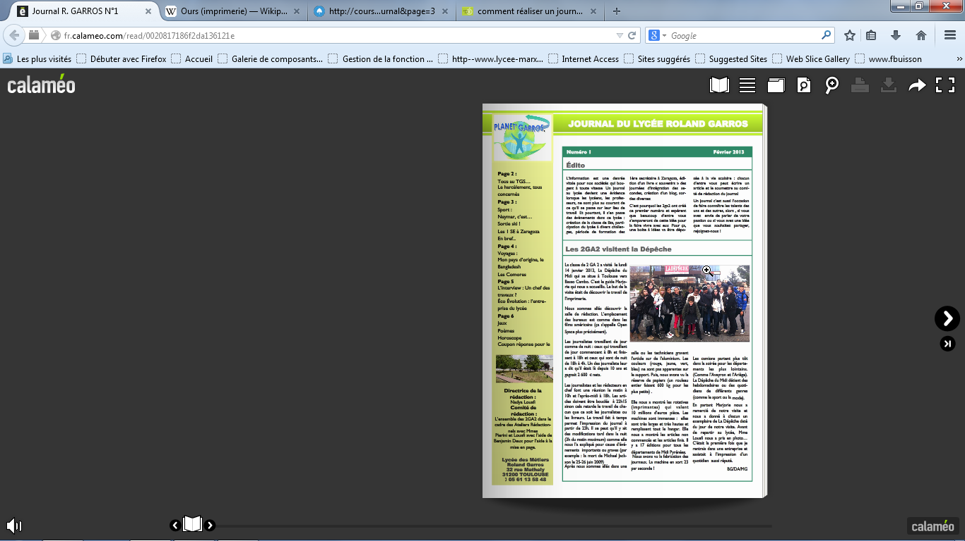

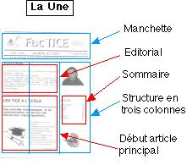

➊ - Pourquoi cet article a-t-il été choisi pour figurer à la Une du journal du lycée Roland Garros ?

➋ - Que représente le logotype du journal ?

**DOCUMENT 3**

Vous disposez du document **« Fiche Travailler en équipe »** dans votre ressource numérique. Lisez attentivement ce document et répondez aux questions suivantes :

➊ Quels sont les trois principaux personnages dans une équipe de rédaction et quels sont leurs rôles .

* ----------------------------------------------------------------------------
  + Son rôle : ---------------------------------------------------------------------------------------------------------------------------------------------------------------------------------------------------------------------------------------------------------------------------------------------------
* ----------------------------------------------------------------------------
  + Son rôle : ---------------------------------------------------------------------------------------------------------------------------------------------------------------------------------------------------------------------------------------------------------------------------------------------------
* ----------------------------------------------------------------------------
  + Son rôle : ---------------------------------------------------------------------------------------------------------------------------------------------------------------------------------------------------------------------------------------------------------------------------------------------------

➋ Pourquoi le rôle du rédacteur en chef est-il fondamental ?

---------------------------------------------------------------------------------------------------------------------------------------------------------------------------

➌ Qu’est-ce qu’une conférence de rédaction ?

---------------------------------------------------------------------------------------------------------------------------------------------------------------------------

➍ Pourquoi est-il important de bien définir le rôle de chacun ?

---------------------------------------------------------------------------------------------------------------------------------------------------------------------------

➎ Qu’est-ce qu’un planning de bouclage ?

---------------------------------------------------------------------------------------------------------------------------------------------------------------------------

**✰ ET VOUS ? SERIEZ-VOUS PLUTÔT**

- Directeur de publication ❒ - Secrétaire de rédaction ❒

- Rédacteur en chef ❒ - Journaliste ❒

C:\Users\Florence\AppData\Local\Microsoft\Windows\Temporary Internet Files\Content.IE5\MIYAOY1I\MC900383568[1].wmf

**DOCUMENT 4**

|  |  |  |
| --- | --- | --- |
| **ORGANISATION TEMPORELLE** | | |
| **Échéancier** | **Date** |
| Choix de la date de parution |  |
| Choix des articles |  |
| Écriture et remise des articles |  |
| Première mise en page et impression d’épreuves |  |
| Correction des épreuves |  |
| Remise des épreuves corrigées et saisie des corrections |  |
| Bon à tirer |  |
| Tirage définitif |  |

|  |  |  |
| --- | --- | --- |
| **STRUCTURE DE LA UNE** | | |
| Titre du Journal | Oui ❒ Non ❒ |  |
| Logo | Oui ❒ Non ❒ |  |
| Éditorial | Oui ❒ Non ❒ |  |
| Ourse | Oui ❒ Non ❒ |  |
| Sommaire | Oui ❒ Non ❒ |  |

|  |  |
| --- | --- |
| **LISTE DES RUBRIQUES** | |
| **Titre de la rubrique** | **N° de page** |
|  |  |
|  |  |
|  |  |
|  |  |
|  |  |
|  |  |
|  |  |
|  |  |

|  |  |  |  |
| --- | --- | --- | --- |
| **LISTE DES ARTICLES** | | | |
| **Rubrique choisie** | **Titre de l’article** | **Illustration/photos** | **Auteurs** |
|  |  | Oui ❒ Non ❒ |  |
|  |  | Oui ❒ Non ❒ |  |
|  |  | Oui ❒ Non ❒ |  |
|  |  | Oui ❒ Non ❒ |  |
|  |  | Oui ❒ Non ❒ |  |
|  |  | Oui ❒ Non ❒ |  |
|  |  | Oui ❒ Non ❒ |  |
|  |  | Oui ❒ Non ❒ |  |

**DOCUMENT 5**

**Un débat dans le débat**

➀

➁

➂

➃

➄

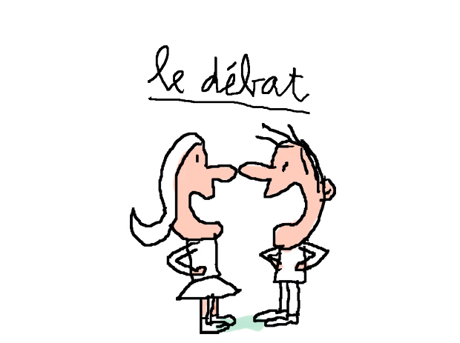

**La Charte des journalistes jeunes**

➊ - Expliquer la phrase :« Les lycéens sont certes libres de s’exprimer mais cette liberté ne permet pas de tout écrire, sauf à répondre de ses propos » extrait du site : [www.obs-presse-lycenne.org](http://www.obs-presse-lycenne.org)

➌ - Qu’est-ce que la calomnie ?

➍ - Qu’est-ce que la censure ?

Les journalistes jeunes :

1. Ont le droit à la liberté d’expression garantie par la Déclaration Universelle des Droits de l’Homme et la Convention Internationale sur les Droits de l’Enfant.

2. Revendiquent le droit d’opinion et contribuent à garantir le droit de tous à l’information.

3. Prennent la responsabilité de tous leurs écrits ou autres formes d’expression, signés ou non.

4. Sont ouverts à toute discussion sur leurs publications et s’engagent par souci de vérité à rectifier toute information erronée.

5. Tiennent la calomnie et le mensonge pour une faute, sans pour autant renoncer à des modes d’expression satiriques ou humoristiques.

6. Tiennent la censure et toute forme de pression morale ou matérielle pour des atteintes inacceptables à la liberté d’expression, notamment dans les établissements scolaires, socioculturels et toutes autres structures d’accueil des jeunes.

Extrait du site : [www.jetsdencre.fr](http://www.jetsdencre.fr)

**DOCUMENT 6**

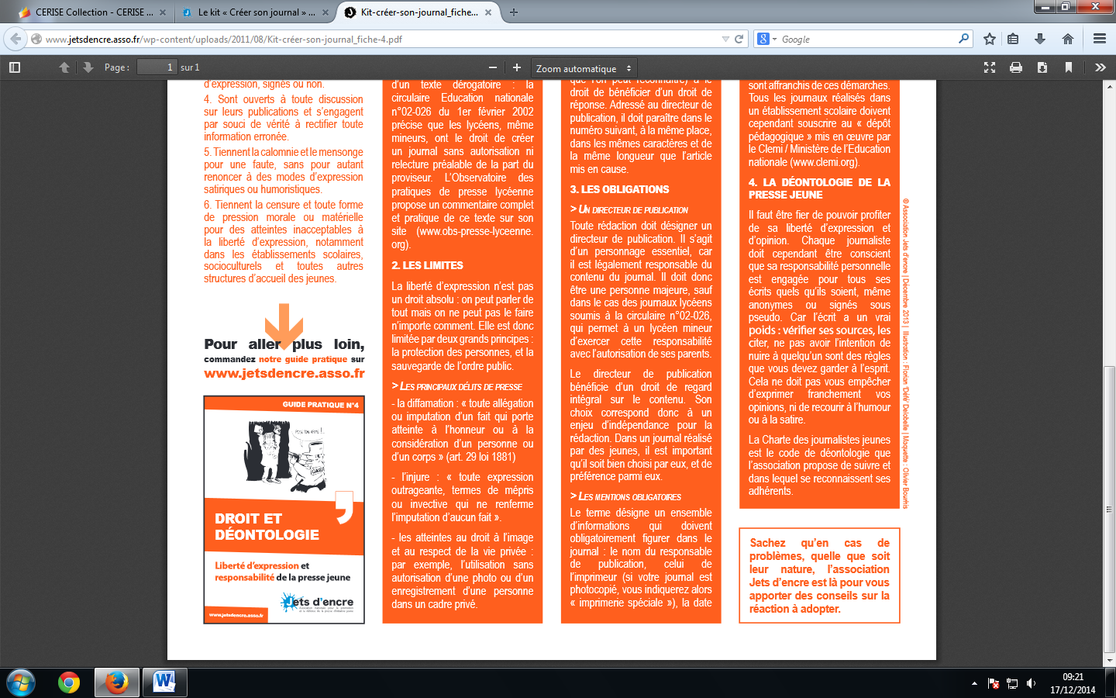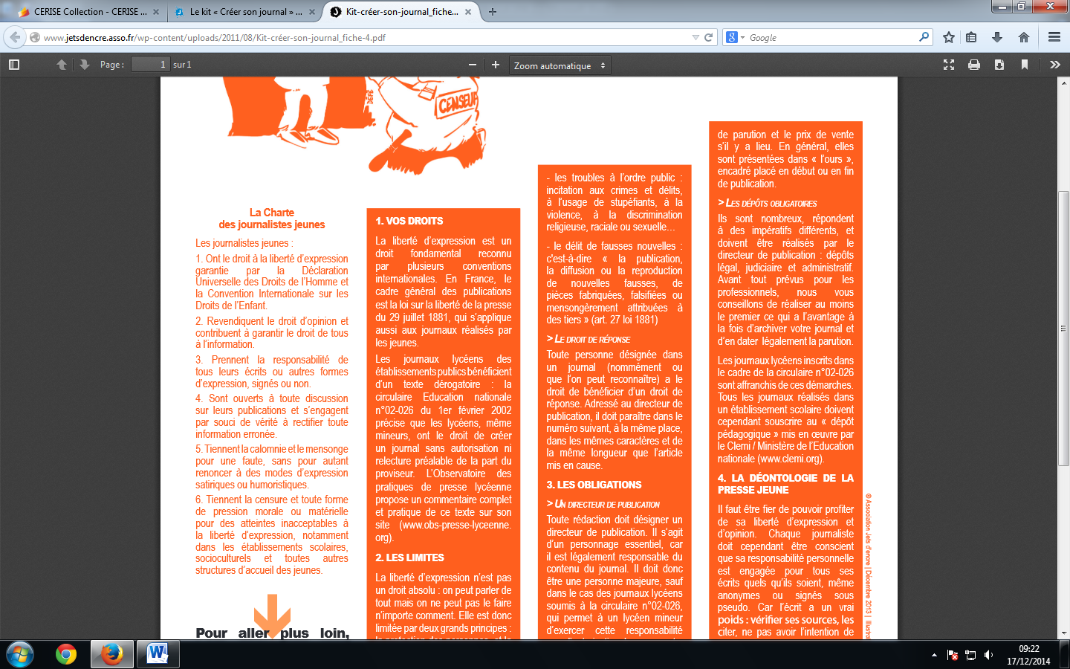

➊ - Quels sont les cinq principaux délits de presse ?

➋ Quelle différence faites-vous entre injure et diffamation ?

➌ Qu’est-ce que l’ordre public ?

Extrait du site : [www.jetsdencre.fr](http://www.jetsdencre.fr)

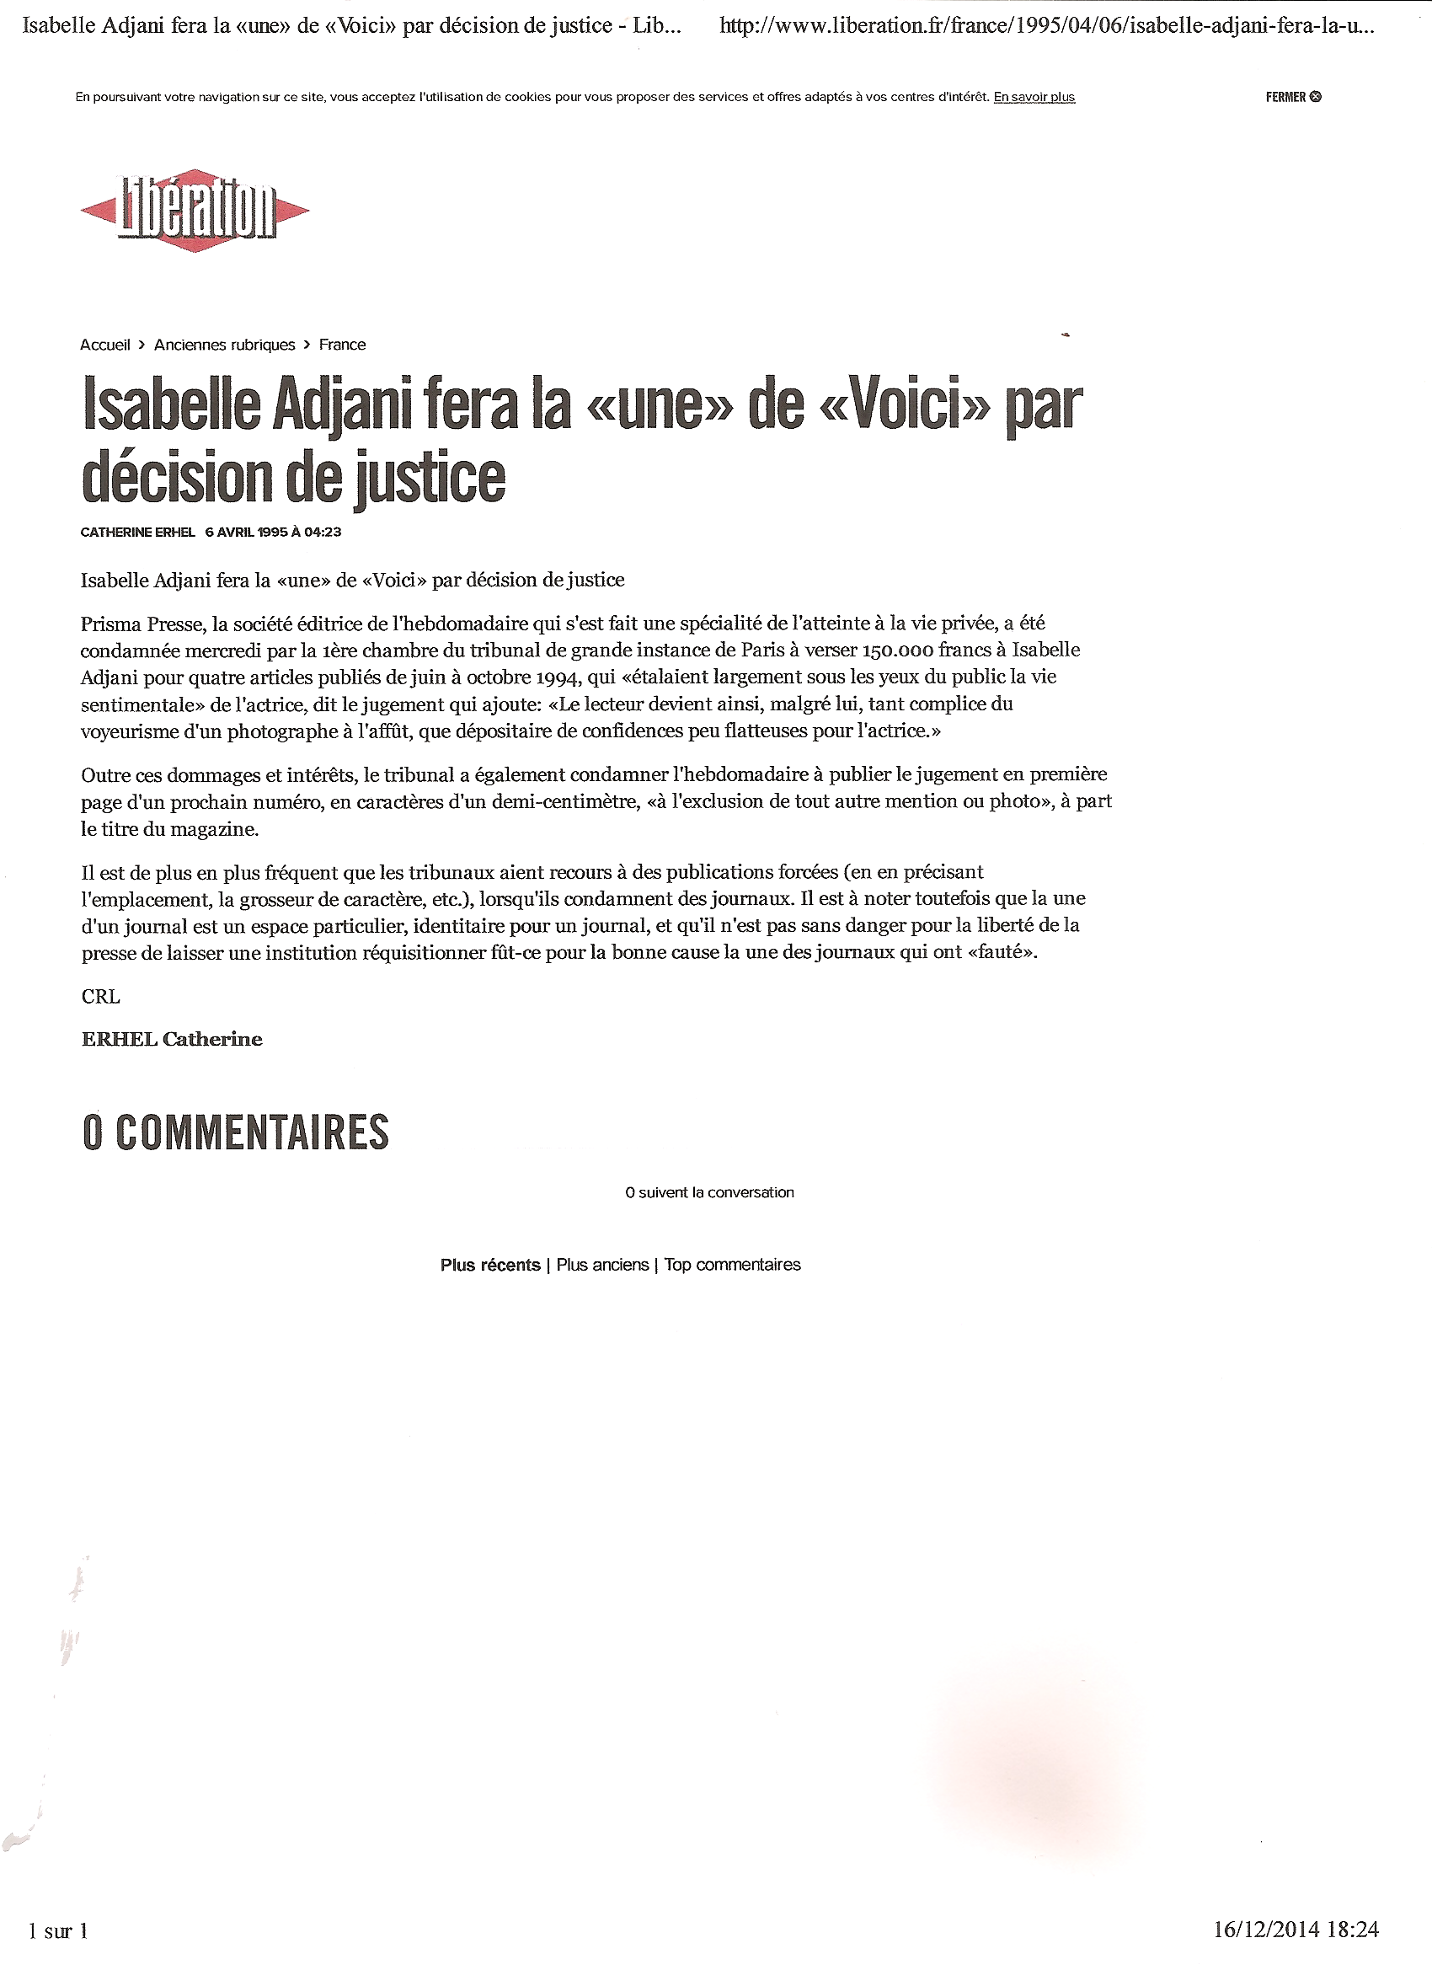

➊ - Quelles sont les parties concernées par la décision de justice ?

---------------------------------------------------------------------------------------------------------------------------------------------------------------

---------------------------------------------------------------------------------------------------------------------------------------------------------------

➋ - De quel délit de presse est-il fait état dans cet article ?

---------------------------------------------------------------------------------------------------------------------------------------------------------------

---------------------------------------------------------------------------------------------------------------------------------------------------------------

➌ - Quelle a été la décision du Tribunal et pourquoi ?

---------------------------------------------------------------------------------------------------------------------------------------------------------------

---------------------------------------------------------------------------------------------------------------------------------------------------------------

**DOCUMENT 7**

|  |  |  |
| --- | --- | --- |
| **ELEMENTS** | **CARACTERISTIQUES** | **CHOIX** |
| **Logo** | Titre |  |
| Couleurs |  |
| Taille |  |
| Zone de texte |  |
| **Police Titre du journal** | Titre |  |
| Couleurs |  |
| Taille |  |
| Style |  |
| Zone de texte |  |
| **Police des articles** | Titre |  |
| Couleurs |  |
| Taille |  |
| Style |  |
| Zone de texte |  |
| **Bordures** | Couleurs |  |
| Taille |  |
| Zones des bordures |  |
| **Numérotation pages** | Style |  |
| **Image d’identification du journal** | Source |  |
| **Disposition des articles** | Nombres de colonnes |  |
| Zone de texte |  |
| Source |  |
|  |
|  |

**DOCUMENT 8**

|  |  |  |
| --- | --- | --- |
| **ELEMENTS** | **CARACTERISTIQUES** | **CHOIX** |
| **Logo** | Titre |  |
| Couleurs |  |
| Taille |  |
| Zone de texte |  |
| **Police Titre du journal** | Titre |  |
| Couleurs |  |
| Taille |  |
| Style |  |
| Zone de texte |  |
| **Police des articles** | Titre |  |
| Couleurs |  |
| Taille |  |
| Style |  |
| Zone de texte |  |
| **Bordures** | Couleurs |  |
| Taille |  |
| Zones des bordures |  |
| **Numérotation pages** | Style |  |
| **Image d’identification du journal** | Source |  |
| **Disposition des articles** | Nombres de colonnes |  |
| Zone de texte |  |
| Source |  |
|  |
|  |